САМОЕ ВАЖНОЕ и АКТУАЛЬНОЕ на ВЕБИНАРАХ с лучшими лекторами!

Руководителю, главному бухгалтеру организации
Информационное письмо № 49 от 22.12.2021
Аудиторская фирма «РосФинАудит» приглашает Вас
принять участие в консультациях в форме вебинаров на тему:

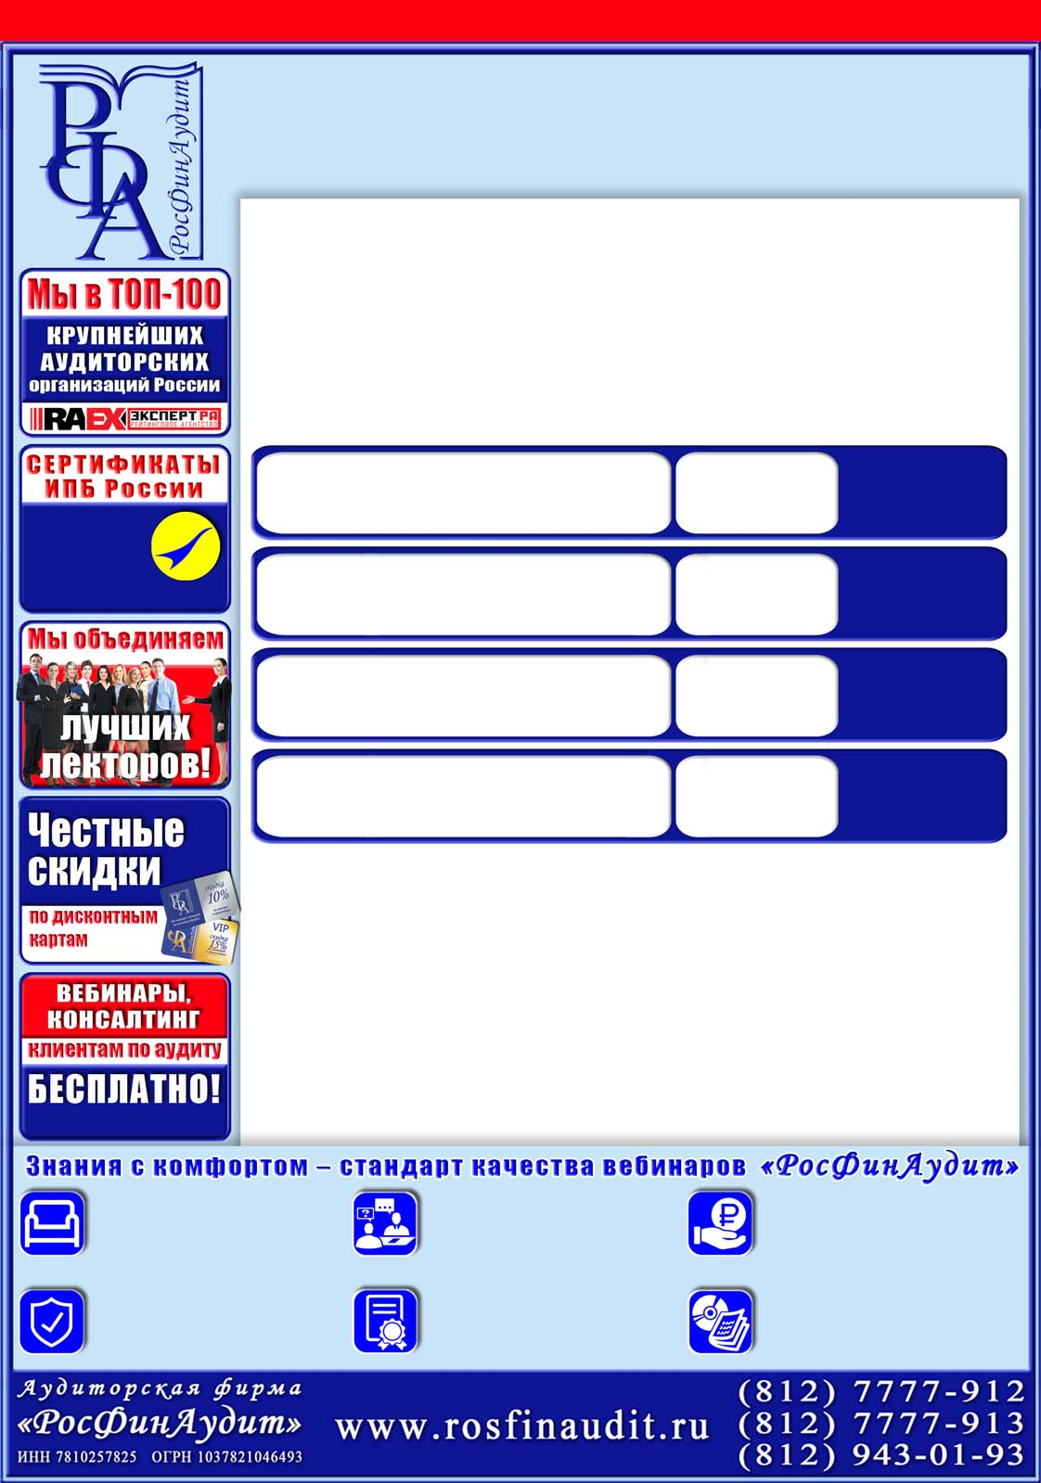
НОВОЕ в учёте, налогообложении
и налоговом администрировании.
ФОРМИРОВАНИЕ отчётности за 2021 год
и корректировка учётной политики на 2022 год
с учётом существенных изменений ФСБУ

Вебинары предполагают удаленное прослушивание
семинаров с участием заявленного лектора в указанную дату.

Начало вебинаров в 10:00.
Предусмотрены часовой обед и короткие технические перерывы.

Ссылка для подключения к вебинару будет отправлена отдельно после регистрации и оплаты выбранного Вами вебинара.
Инструкцию по подключению и техническую информацию Вы можете посмотреть в разделе «Вебинары» на нашем сайте: www.rosfinaudit.ru

Программу вебинаров смотрите на страницах 2 и 3.

НАДЕЖНОСТЬ
Заключены договоры сразу с двумя площадками во избежание срывов. Время смены площадки 15-30 мин.
КОНСУЛЬТАЦИИ СПЕЦИАЛИСТОВ
во время вебинара в чате
и по «горячей линии» после вебинара.
СВИДЕТЕЛЬСТВО
ОБ УЧАСТИИ
В ВЕБИНАРЕ
КОМФОРТ
И МОБИЛЬНОСТЬ
Вы можете слушать вебинар
в удобном для Вас месте и с любого мобильного устройства.

НИЗКАЯ СТОИМОСТЬ
за счет существенной экономии на затратах при проведении вебинаров.

КОМПЛЕКТ
НОРМАТИВНЫХ ДОКУМЕНТОВ
в электронном виде.

Условия
получения –
на сайте rosfinaudit.ru

Условия – на rosfinaudit.ru
КУЛИКОВ Алексей Александрович с 10:00 до 17:00 |  | 27  января
МЫШЬЯКОВА Ирина Александровна с 10:00 до 17:00 |  | 8  февраля
КУЛИКОВ Алексей Александрович с 10:00 до 17:00 |  | 11  февраля
КУЛИКОВ Алексей Александрович с 10:00 до 17:00 |  | 16  февраля


- Нормативное регулирование бухгалтерского учёта и отчётности в России.
- Переходные положения новых стандартов бухгалтерского учёта и соответствующие изменения учётной политики.
- Оценка существенности для целей бухгалтерского учёта и целесообразность формирования расхождений в бухгалтерском и налоговых учётах.
- Состав бухгалтерской отчётности и её утверждение собственниками организации. Состав отчётности для субъектов малого предпринимательства. Пояснительная записка к бухгалтерской отчётности и её значение.
- Отражение в отчётности последствий инвентаризации и переходных положений.
- Изменения в правилах представления и исправления бухгалтерской отчётности - коллизия
ПБУ 22/2010 «Исправление ошибок в бухгалтерском учёте и отчётности».
- Новое в «первичке» для целей бухгалтерского и налогового учёта. Введение электронных транспортных накладных.
- Усовершенствование порядка включения сведений в ГИРБО. Размещение отчётности и информации на федресурсах.
- НОВОЕ в налоговом администрировании.
- Введение возможности зачёта переплаты по налогам в счёт страховых взносов.
- Введение единого авансового налогового платежа для бизнеса.
- Вопросы применения с 01.01.2022 цифровых подписей: «монополия» ФНС РФ и минимизация рисков. Переходные положения с 01.03.2022 по 31.12.2022. Личная электронная подпись физлица-сотрудника.
- Практика применения статьи 54.1 НК РФ: налоговые органы должны проводить полную «налоговую реконструкцию».
- Применение «налоговых оговорок» в договорах; фиксация в учёте оговорок в договорах об исполнении обязательства (оплате).
- Отдельные вопросы взаимодействия с налоговыми органами: налоговая «миграция», оспаривание исключения контрагента из ЕГРЮЛ.
- НОВОЕ по НДС.
- Последние изменения по НДС, вступающие в силу с 01.01.2022: освобождение от НДС услуг общественного питания, особое исчисление НДС при «скупке» у физических лиц бытовой и электронной техники, а также мотоциклов.
- Мнение ВС РФ по определению налоговой базы при продаже технологичного оборудования и ПО к нему.
- Определение места реализации товаров (работ, услуг): выкупной лизинг (аренда) с нерезидентами, работы (услуги) в ИТ-сфере; проблемы переквалификации работ (услуг).
- Определение места реализации товаров (работ, услуг): продажа активов нерезидентам, в том числе в рамках ЕврАзЭс, работы (услуги) в ИТ-сфере; проблемы переквалификации работ (услуг).
- Обоснованность применения пониженных ставок НДС, а также освобождений от НДС.
- Восстановление «входящего» НДС: безвозмездная передача имущества в казну, субсидирование затрат, определение размера пропорции для «правила 5%».
- Применение налоговых вычетов при условии доказывания цели дальнейшего использования товаров (работ, услуг).
- СЛОЖНЫЕ аспекты по налогу на прибыль.
- Изменения по налогу на прибыль, вступающие в силу с 01.01.2022:
- начисление амортизации, в том числе после реконструкции (модернизации) основного средства;
- изменения в порядке учёта объекта лизинга и лизинговых платежей;
- запрет на учёт в составе внереализационных расходов убытков, причиняемых бюджету;
- продление ограничения на перенос убытка;
- возможность введения пониженной ставки по налогу на прибыль в отношении доходов от использования интеллектуальной собственности.
- Признание отдельных видов доходов: доходы от безвозмездного пользования имущества третьих лиц, просроченная кредиторская задолженность, возмещаемые расходы.
- Документальное подтверждение и экономическое обоснование расходов.
- Признание отдельных видов расходов:
- формирование первоначальной стоимости основных средств: ремонт основного средства, зарплата работников, проценты по займам как основание для увеличения первоначальной стоимости;
- дополнительные отпуска работникам, компенсации работникам с особыми условиями труда, организация питания работников;
- документальное оформление производственного процесса, надлежащий учёт возвратных отходов и брака;
- рекламные, маркетинговые и юридические услуги, услуги по управлению организацией;
- Отдельные вопросы применения экономически обоснованных методов ведения налогового учёта.
- Актуальные вопросы по НДФЛ.
- Изменения по НДФЛ, вступающие в силу с 01.01.2022:
- обложение НДФЛ доходов от продажи жилья;
Информацию об абонементах, а также о скидках и специальных ценах по акциям
Вы можете получить  по телефону у своего менеджера | или на нашем сайте

- освобождение конкурсных призов и наград;
- освобождение «коронавирусных» выплат и выплат за счёт «коронавирусных» субсидий.
- Предстоящие изменения по исчислению НДФЛ в отношении дистанционных сотрудников-нерезидентов.
- Применение освобождения от НДФЛ в отношении компенсационных выплат работникам с особыми условиями труда.
- Отдельные вопросы заполнения 6-НДФЛ и 2-НДФЛ по итогам года: заработная плата за декабрь, «досрочное» отражение доходов.
- Страховые взносы.
- Повышенные страховые взносы за «вредность».
- Последние разъяснения по применению пониженных тарифов страховых взносов для СМП и ИТ-организации.
- Освобождение от страховых взносов «коронавирусных» выплат и выплат за счёт «коронавирусных» субсидий.
- Переквалификация псевдотрудовых договоров: договоров с ИП и самозанятыми гражданами, переквалификация договоров подряда на давальческой основе.
- Введение с 01.01.2022 пониженных тарифов для страхователей, занятых в сфере оказания услуг общественного питания (условия применения и разъяснения государственных органов).
- Уточнение понятия «неуплата алиментов» для целей привлечения к уголовной ответственности.
- ИЗМЕНЕНИЯ по транспортному налогу, вступающие в силу с 01.01.2022. Устранение неточностей данных о мощности транспортного средства и его типе, сообщение в налоговый орган об объекте налогообложения.
- РЕФОРМА налога на имущество.
- Бездекларационное налогообложение.
- Определение плательщика в рамках аренды, уточнение сроков уплаты налога.
- Исчисление остаточной стоимости основного средства для целей налогообложения в связи с вступлением в силу ФСБУ 6/2021 «Основные средства» и ФСБУ 25/2018 «Бухгалтерский учёт арендной платы».
- Критерии и основания для квалификации производственных объектов и сооружений в качестве объектов (не)движимости.
- Обзор судебной практики.
- Ответы на вопросы.

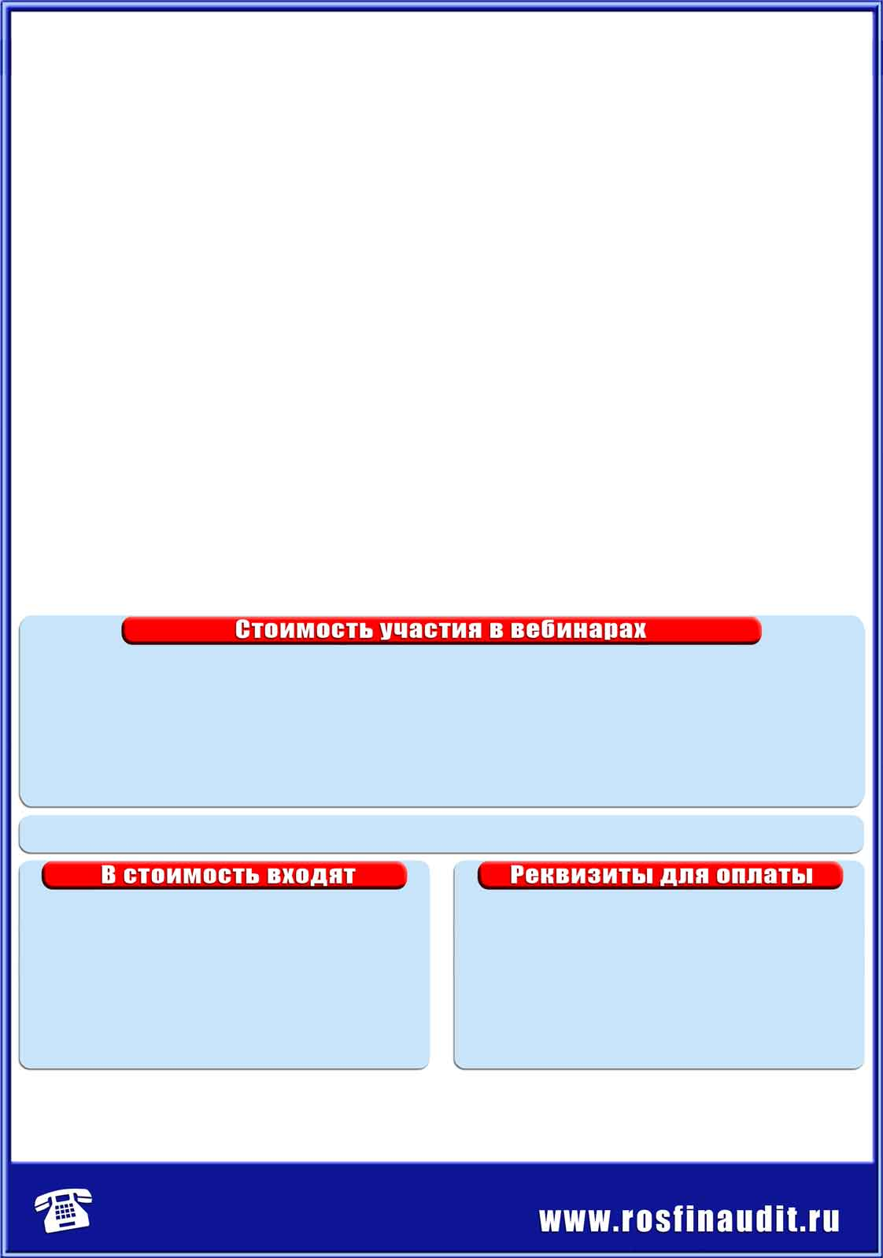
В программе возможны дополнения в связи с ожидаемыми изменениями в законодательстве.
Стоимость участия в вебинаре  (НДС не облагается) | Вебинар* | Вебинар с записью  + ИПБ в подарок
СКИДКА 15% - для владельцев «золотых» дисконтных карт | 3 825 руб. | 5 950 руб.
СКИДКА 10% - для владельцев «серебряных» дисконтных карт | 4 050 руб. | 6 300 руб.
СКИДКА 10% - для второго участника от одной организации | 4 050 руб. | 6 300 руб.
Полная стоимость вебинара для одного участника | 4 500 руб. | 7 000 руб.
*Сертификат ИПБ России (10 часов) не входит в стоимость (доплата 2000 руб.)
- консультации специалистов во время и после вебинара;  - комплект новейших нормативно-правовых документов  в электронном виде;  - свидетельство «РосФинАудит» об участии в вебинаре;  - сертификат ИПБ России (10 часов) (членам ИПБ России при условии оплаты членских взносов за текущий год). | ООО «РосФинАудит», ИНН 7810257825,  КПП 781001001, р/с 407 028 106 320 600 022 60  в Филиале «Санкт-Петербургский»  АО «АЛЬФА-БАНК», г. Санкт-Петербург,  к/с 301 018 106 000 000 007 86, БИК 044030786.  В графе «Назначение платежа» указать:  «За консультационные услуги __.__.2022  согласно информационному письму № 49 от 22.12.2021.  НДС не облагается».

Основанием для оплаты служит настоящее письмо. ОБЯЗАТЕЛЬНА регистрация на вебинар перед его оплатой.
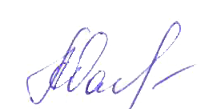
С ПРАВИЛАМИ УЧАСТИЯ в вебинарах и условиями ПОЛУЧЕНИЯ СЕРТИФИКАТА ИПБ России
необходимо ознакомиться на нашем сайте: www.rosfinaudit.ru
С уважением, Генеральный директор ООО «РосФинАудит» Ханжова А.Ю.
Для участия необходимо зарегистрироваться
у менеджера по телефонам: | или на нашем сайте в Интернете:
(812) 7777-912, 943-01-93  (812) 7777-913, 942-66-84 | (раздел «Семинары» / «Расписание семинаров»)

